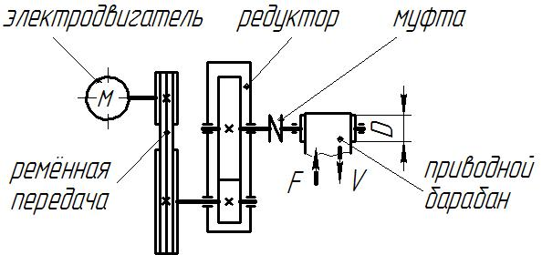

Рис. 1. Схема привода
Задание 1
Спроектировать привод ленточного конвейера согласно схеме (рис. 1). Передача 1-2 клиноременная. Диаметр барабана D_{б} = 400мм, работа двухсменная.
Вар. | 1 | 2 | 3 | 4 | 5 | 6 | 7 | 8 | 9 | 10
F, кН | 6 | 8 | 10 | 12 | 14 | 16 | 7 | 9 | 11 | 13
V, м/с | 1,0 | 1,1 | 1,2 | 1,3 | 1,4 | 1,5 | 1,4 | 1,3 | 1,2 | 1,1

Задание 2.

Вари-  ант | Исходные данные
Вари-  ант | Мощность на валу исполнит. механизма Р, квт | Угловая скорость на валу исполн. механизма, w, рад/с | Тип зубьев колес | Ресурс редуктора L_{h}, час | Масштаб производства, шт
1 | 1,9 | 10,47 | Прямые | 5600 | 40
2 | 2,7 | 10,47 | Прямые | 5600 | 40
3 | 3,6 | 10,47 | Прямые | 6300 | 40
4 | 4,4 | 10,47 | Прямые | 6300 | 120
5 | 5,1 | 10,47 | Прямые | 6300 | 120
6 | 5,9 | 10,47 | Прямые | 8500 | 300
7 | 6,8 | 10,47 | Прямые | 8500 | 300
8 | 8,2 | 10,47 | Прямые | 8500 | 300
9 | 9,6 | 10,47 | Прямые | 10 000 | 300
10 | 11,5 | 10,47 | Прямые | 10 000 | 300
11 | 13,4 | 10,47 | Косые | 10 000 | 300
12 | 16,5 | 10,47 | Косые | 10 000 | 300
13 | 3,5 | 12,57 | Косые | 5600 | 80
14 | 4,6 | 12,57 | Косые | 5600 | 80
15 | 6,0 | 12,57 | Косые | 5600 | 80
16 | 7,7 | 12,57 | Косые | 6000 | 80
17 | 9,6 | 12,57 | Прямые | 6000 | 120
18 | 11,3 | 12,57 | Прямые | 6000 | 120
19 | 13,3 | 12,57 | Прямые | 6300 | 120
20 | 16,4 | 12,57 | Прямые | 6300 | 120
21 | 19,0 | 12,57 | Прямые. | 6300 | 120
22 | 1,8 | 8,38 | Прямые | 6800 | 300
23 | 2,6 | 8,38 | Прямые | 6800 | 300
24 | 3,5 | 8,38 | Прямые | 6800 | 300
25 | 4,9 | 8,38 | Прямые | 6800 | 300

